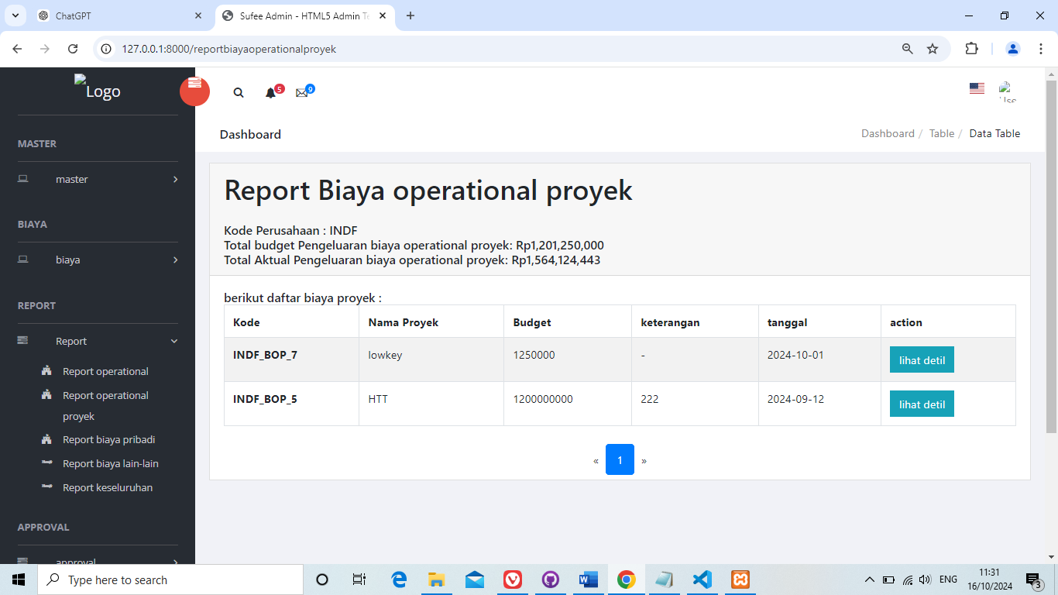

1

**Gambar 5.28  
Desain Halaman Report Biaya Operational Proyek**

pada gambar diatas merupakan tampilan report pada report operational yang terdapat pada website ini. Kompenen pertama adalah tombol lihat detil yang mana lihat detil digunakan untuk berganti halaman menuju ke report detil biaya operational proyek.

## 5.3.26 Desain Halaman Detil Report Operational Proyek

Halaman Detil Report operational adalah halaman dimana user dapat melihat data data terkait dengan perusahaan agar dapat diambil dari database sehingga dapat dilihat dan di tampilkan pada halaman report detil operational proyek.

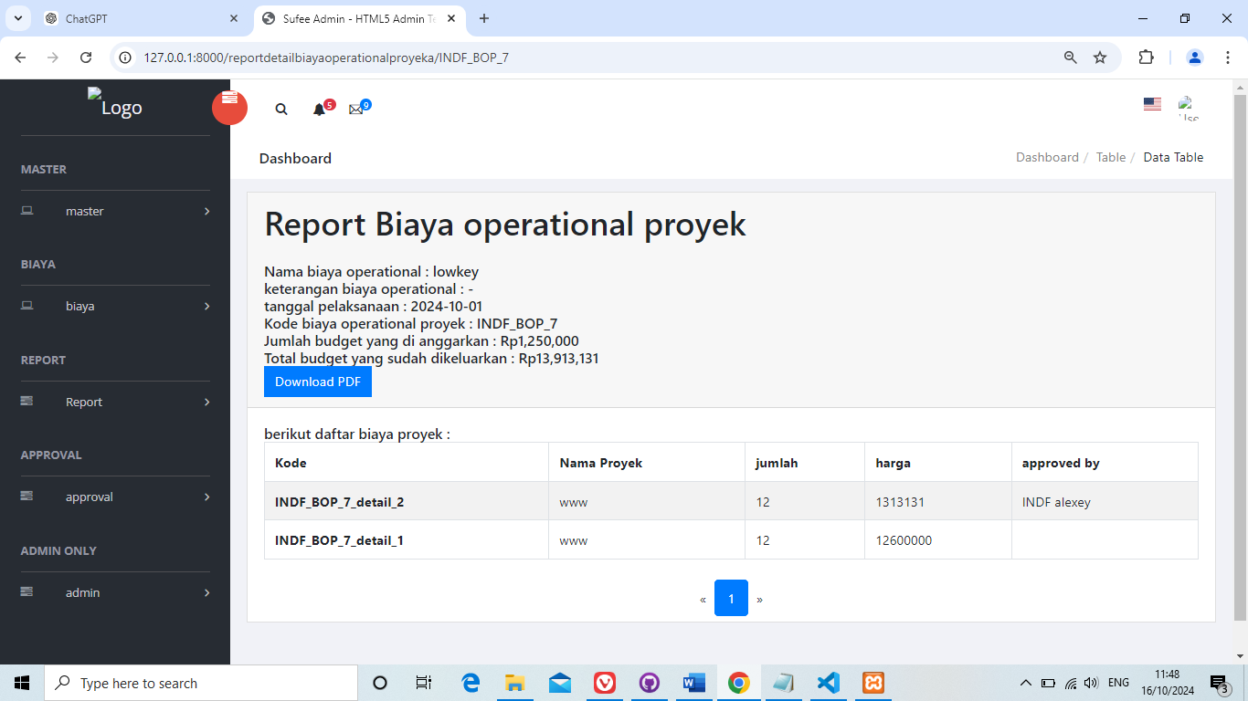

1

**Gambar 5.29  
Desain Halaman Detil Report Biaya Operational Proyek**

pada gambar diatas merupakan tampilan report pada report operational yang terdapat pada website ini. Kompenen pertama adalah datetime yang mana mengatur